COMUNICATO STAMPA
Dall’Etna e Pantelleria, i nuovi olii Donnafugata
Due extra-vergine monocultivar da Nocellarea Etnea e Biancolilla;
oltre il vino, la sfida di appassionare i cultori dell’olio di qualità.
Donnafugata arricchisce la propria gamma con due nuovi olii che esprimono il pregio dei territori di origine. Una sfida che corre parallela alla produzione vinicola che ha reso nota l’azienda siciliana, e che testimonia la volontà di appassionare anche i cultori dell’olio di qualità.
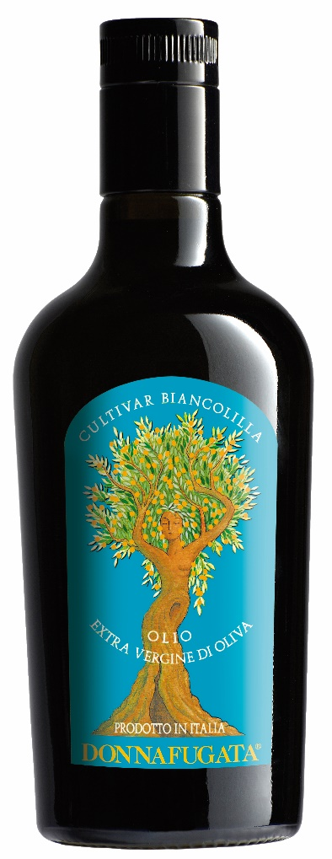
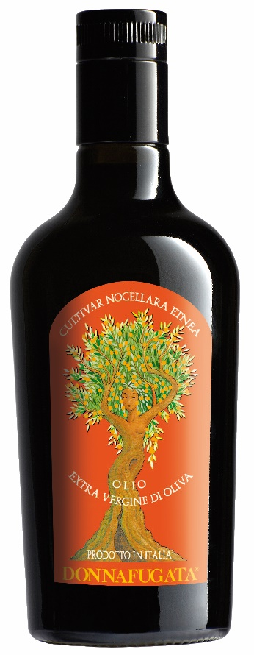
L’extra-vergine della cultivar Nocellara Etnea è stato prodotto dagli uliveti aziendali che si trovano sul versante nord dell’Etna, dove Donnafugata è impegnata già dal 2016.
Le olive di questa varietà sono state raccolte a mano nella seconda metà di novembre e hanno dato vita ad un olio caratterizzato da un fruttato di media intensità, con avvolgenti sentori di erba tagliata e carciofo. L’equilibrio armonico tra amaro e piccante, rende quest’olio particolarmente piacevole al palato esaltandone le note di noce e castagna.
Il mocultivar da Nocellara Etnea è un olio versatile che eccelle su zuppe a base di funghi, carni arrostite e verdure grigliate.
A Pantelleria, dove gli ulivi sono coltivati su terrazzamenti e vengono potati bassi per proteggerli dal vento, la varietà è la Biancolilla.
Raccolte nella seconda decade di Ottobre, le olive di questa cultivar hanno dato un olio leggero, delicato e di straordinaria eleganza; il bouquet è caratterizzato da un fruttato di leggera intensità, con sentori di pomodoro costoluto, erbe aromatiche, rosmarino e timo. Un extra-vergine che eccelle per il condimento di pesce, insalate e nelle preparazioni delicate come una maionese gourmet.
Il Nocellara Etnea ed il Biancolilla – così come il Milleanni, l’olio prodotto da Donnafugata dagli uliveti della Tenuta di Contessa Entellina – sono ottenuti dalla molitura a freddo delle olive, con gramolatura in atmosfera controllata: un procedimento che consente di proteggere l’olio da processi ossidativi e di esaltarne al meglio la qualità e la fragranza aromatica.
I due nuovi olii saranno proposti a ristoranti ed enoteche, nell’elegante bottiglia (formato da 500 ml) sulla quale campeggia una delle tante figure femminili protagoniste delle etichette Donnafugata, una donna- ulivo simbolo di serenità e benessere.

Marsala, 25 Gennaio 2018

UFFICIO STAMPA Nando Calaciura calaciura@granviasc.it cell. 338 3229837
PUBBLICHE RELAZIONI Baldo M. Palermo baldo.palermo@donnafugata.it tel. 0923 724226

